Лабораторная работа 2
Дискреционное разграничение прав в Linux. Основные атрибуты
Богданюк Анна Васильевна
Содержание

1 Цель работы
Получение практических навыков работы в консоли с атрибутами файлов, закрепление теоретических основ дискреционного разграничения доступа в современных системах с открытым кодом на базе ОС Linux.

2 Задание
- Артрибуты файлов
- Заполнение таблицы 1
- Заполнение таблицы 2

3 Теоретическое введение
Операционная система — это комплекс программ, предназначенных для управления ресурсами компьютера и организации взаимодействия с пользователем.
Права доступа определяют, какие действия конкретный пользователь может или не может совершать с определенным файлами и каталогами. С помощью разрешений можно создать надежную среду — такую, в которой никто не может поменять содержимое ваших документов или повредить системные файлы.

4 Выполнение лабораторной работы
В операционной системе Rocky, которую я установила в ходе выполнения лабораторной 1, создаю нового пользователя guest через учётную запись администратора (рис. 1).
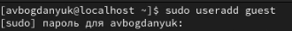
Новый пользователь
Создаю пароль для нового пользователя guest (рис. 2).
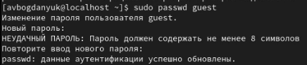
Пароль для guest
Сменяю пользователя с avbogdanyuk на guest (рис. 3).
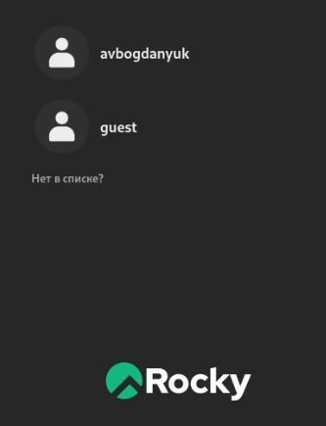
Новый пользователь
Перехожу с помощью команды сd и тильды в директорию /home/guest. С помощью pwd убеждаюсь, что я в этой директории (рис. 4).
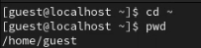
Директория /home/guest
Уточняю имя пользователя с помощью whoami (рис. 5).
whoami
С помощью команды id можно узнать имя пользователя, имя группы, коды имён (рис. 6).
Команда id
С помощью команды groups можно узнать имя группы (рис. 7).
Команда groups
С помощью команды узнаю информацию о пользователе. Имя группы, код, адрес домашней директории (рис. 8).
Команда cat
С помощью этой команды узнаю названия поддиректорий директории home и права доступа каждой (рис. 9).
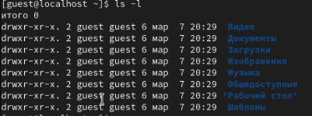
Команда ls -l
Создаю новую директорию dir1 (рис. 10).
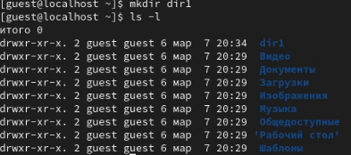
Новая директория
Меняю права доступа, снимаю атрибуты (рис. 11).
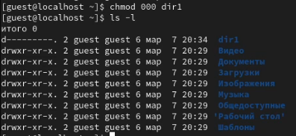
Права доступа
Теперь не могу получить доступ к директории (рис. 12).
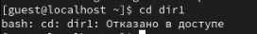
cd dir1
Пытаюсь посмотреть расширенные атрибуты командой lsattr, но у меня не получается (рис. 13).
Команда lsattr
Пытаюсь создать файл в директории, но у меня не получается. Отказано в доступе (рис. 14).
Отказ в доступе

4.1 Заполнение таблицы 2.1
Права директории | Права файла | Создание файла | Удаление файла | Запись в файл | Чтение файла | Смена директории | Просмотр файлов в директории | Переимено- вание файла | Смена атрибутов файла
d(000) | (000) | - | - | - | - | - | - | - | -
d(000) | (100) | - | - | - | - | - | - | - | -
d(000) | (200) | - | - | - | - | - | - | - | -
d(000) | (300) | - | - | - | - | - | - | - | -
d(000) | (400) | - | - | - | - | - | - | - | -
d(000) | (500) | - | - | - | - | - | - | - | -
d(000) | (600) | - | - | - | - | - | - | - | -
d(000) | (700) | - | - | - | - | - | - | - | -
d(100) | (000) | - | - | - | - | + | - | - | +
d(100) | (100) | - | - | - | - | + | - | - | +
d(100) | (200) | - | - | + | - | + | - | - | +
d(100) | (300) | - | - | + | - | + | - | - | +
d(100) | (400) | - | - | - | + | + | - | - | +
d(100) | (500) | - | - | - | + | + | - | - | +
d(100) | (600) | - | - | + | + | + | - | - | +
d(100) | (700) | - | - | + | + | + | - | - | +
d(200) | (000) | - | - | - | - | - | - | - | -
d(200) | (100) | - | - | - | - | - | - | - | -
d(200) | (200) | - | - | - | - | - | - | - | -
d(200) | (300) | - | - | - | - | - | - | - | -
d(200) | (400) | - | - | - | - | - | - | - | -
d(200) | (500) | - | - | - | - | - | - | - | -
d(200) | (600) | - | - | - | - | - | - | - | -
d(200) | (700) | - | - | - | - | - | - | - | -
d(300) | (000) | + | + | - | - | + | - | + | +
d(300) | (100) | + | + | - | - | + | - | + | +
d(300) | (200) | + | + | + | - | + | - | + | +
d(300) | (300) | + | + | + | - | + | - | + | +
d(300) | (400) | + | + | - | + | + | - | + | +
d(300) | (500) | + | + | - | + | + | - | + | +
d(300) | (600) | + | + | + | + | + | - | + | +
d(300) | (700) | + | + | + | + | + | - | + | +
d(400) | (000) | - | - | - | - | - | + | - | -
d(400) | (100) | - | - | - | - | - | + | - | -
d(400) | (200) | - | - | - | - | - | + | - | -
d(400) | (300) | - | - | - | - | - | + | - | -
d(400) | (400) | - | - | - | - | - | + | - | -
d(400) | (500) | - | - | - | - | - | + | - | -
d(400) | (600) | - | - | - | - | - | + | - | -
d(400) | (700) | - | - | - | - | - | + | - | -
d(500) | (000) | - | - | - | - | + | + | - | +
d(500) | (100) | - | - | - | - | + | + | - | +
d(500) | (200) | - | - | + | - | + | + | - | +
d(500) | (300) | - | - | + | - | + | + | - | +
d(500) | (400) | - | - | - | + | + | + | - | +
d(500) | (500) | - | - | - | + | + | + | - | +
d(500) | (600) | - | - | + | + | + | + | - | +
d(500) | (700) | - | - | + | + | + | + | - | +
d(600) | (000) | - | - | - | - | - | + | - | -
d(600) | (100) | - | - | - | - | - | + | - | -
d(600) | (200) | - | - | - | - | - | + | - | -
d(600) | (300) | - | - | - | - | - | + | - | -
d(600) | (400) | - | - | - | - | - | + | - | -
d(600) | (500) | - | - | - | - | - | + | - | -
d(600) | (600) | - | - | - | - | - | + | - | -
d(600) | (700) | - | - | - | - | - | + | - | -
d(700) | (000) | + | + | - | - | + | + | + | +
d(700) | (100) | + | + | - | - | + | + | + | +
d(700) | (200) | + | + | + | - | + | + | + | +
d(700) | (300) | + | + | + | - | + | + | + | +
d(700) | (400) | + | + | - | + | + | + | + | +
d(700) | (500) | + | + | - | + | + | + | + | +
d(700) | (600) | + | + | + | + | + | + | + | +
d(700) | (700) | + | + | + | + | + | + | + | +

4.2 Заполнение таблицы 2.2
Операция |  | Минимальные права на директорию |  | Минимальные права на файл
Создание файла |  | d(300) |  | -
Удаление файла |  | d(300) |  | -
Чтение файла |  | d(100) |  | (400)
Запись в файл |  | d(100) |  | (200)
Переименование файла |  | d(300) |  | (000)
Создание поддиректории |  | d(300) |  | -
Удаление поддиректории |  | d(300) |  | -

5 Выводы
В ходе выполнения лабораторной работы были получины практические навыки работы в консоли с атрибутами файлов, были закреплены теоретические основы дискреционного разграничения доступа в современных системах с открытиы кодом на базе ОС Linux.

